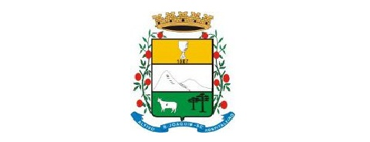

***Prefeitura de São Joaquim***

**CNPJ: 82.561.093/0001-98**

**COMUNICADO PARA A CHAMADA DOS CLASSIFICADOS DO PROCESSO SELETIVO SIMPLIFICADO Nº 001/2019.**

AS SECRETARIAS MUNICIPAIS DE ADMINISTRAÇAO E EDUCAÇÃO COMUNICAM AOS CLASSIFICADOS QUE A PRIMEIRA CHAMADA DO PROCESSO SELETIVO SIMPLIFICADO Nº 001/2019 ACONTECERÁ:

DIA: 01 DE MARÇO DE 2019

HORÁRIO: 17H

LOCAL: NA SALA DA SECRETARIA MUNICIPAL DE EDUCAÇÃO

**GIOVANI NUNES**

**PREFEITO MUNICIPAL**

**FABIANO PADILHA**

**PRESIDENTE DA COMISSÃO**